Министерство образования и науки РФ

Федеральное государственное автономное образовательное учреждение высшего образования

«Омский государственный технический университет»

|  |  |
| --- | --- |
| Факультет (институт) | *Информационных технологий и компьютерных систем* |
|  |  |
| Кафедра | *Прикладная математика и фундаментальная информатика* |
|  |  |

**Расчетно-графическая работа**

|  |  |
| --- | --- |
| по дисциплине | ***Алгоритмизация и программирование*** |
|  |  |
| на тему | Разработка программы |

Пояснительная записка

|  |  |
| --- | --- |
| **Шифр проекта** | 020-РГР-02.03.02-№ 4-ПЗ |

|  |  |  |  |  |  |  |  |  |  |  |
| --- | --- | --- | --- | --- | --- | --- | --- | --- | --- | --- |
|  |  |  | **Студента** | | Сабенина Марка Алексеевича | | | | | |
|  |  |  |  | | фамилия, имя, отчество полностью | | | | | |
|  |  |  | Курс | *1* |  | Группа | | ФИТ-**231** | | |
|  |  |  |  |  |  | |  |  | |  |
|  | | | **Направление (специальность)** | | | | | ***02.03.02*** | | |
|  | | | *Фундаментальная информатика и информационные технологии* | | | | | | | |
|  |  |  | код, наименование | | | | | | | |
|  |  |  | Руководитель | | ***ст. преподаватель*** | | | | | |
|  |  |  | ученая степень, звание | | | | | |
|  |  |  | ***Федотова И.В.*** | | | | | | | |
|  |  |  | фамилия, инициалы | | | | | | | |
|  |  |  | Выполнил | | 06.01.2024 | | | | | |
|  |  |  | дата, подпись студента | | | | | |
|  |  |  | **Работа защищена с количеством баллов** | | | | | | | |
|  |  |  |  | | | | | |  | |

|  |  |  |  |  |  |
| --- | --- | --- | --- | --- | --- |
|  |  | дата, подпись руководителя |  |  |  |

Омск 2024

Оглавление

Введение 3

Случайные числа. Класс Random 4

Разработка кода 5

Результаты 7

Заключение 8

Список используемой литературы 9

## Введение

Я занимаюсь программированием 4 месяца, мало разбираюсь в этой сфере и знаю только один язык, но несмотря на это я уже знаю некоторые приёмы, и могу написать простую программу-игру. Я решил испробовать свои силы в написании игры, в которой нужно угадать загаданное компьютером число.

## Случайные числа. Класс Random

Представляет генератор псевдослучайных чисел, то есть алгоритм, который генерирует последовательность чисел, отвечающую определенным статистическим критериям случайности.

public class Random

Наследование - Object → Random

Пространство имен: System

Сборка: System.Runtime.dll

Псевдослучайные числа выбираются с одинаковой вероятностью из конечного набора чисел. Выбранные числа не являются полностью случайными, так как для их выбора используется математический алгоритм, но они достаточно случайны для практических целей. Текущая реализация [Random](https://learn.microsoft.com/ru-ru/dotnet/api/system.random?view=net-8.0) класса основана на измененной версии подтрактивного алгоритма генератора случайных чисел Дональда Е. Кнута.

## Разработка кода

Код выполнен в среде Visual Studio 2022 на языке C#.

Вначале пользователем определяются диапазон и количество попыток – на вход подаются 2 числа. Далее запускается цикл угадываний, в зависимости от количества попыток – если ограничений нет, то угадываем, сколько хотим; в ограниченном варианте я решил разнообразить игру и добавить подсказки в виде фраз «Теплее» и «Холоднее». В случае победы игра завершается с соответствующим сообщением; в версии с ограниченными попытками также можно проиграть, и в таком случае игра завершается с соответствующим печальным сообщением.

Ниже представлен сам код.

namespace algor

{

class Programm

{

static void Main()

{

Console.WriteLine("Выберите диапазон");

int n = Convert.ToInt32(Console.ReadLine());

var rand = new Random();

int a = rand.Next(n+1);

Console.WriteLine("Выберите сложность (количество попыток); введите 0, если хотите неограниченное количество попыток");

int d = Convert.ToInt32(Console.ReadLine());

Console.WriteLine("Игра началась!");

if (d != 0)

{

bool w = false;

int cp = 0;

for (int i = 0; i < d; i++)

{

if (i == 0)

{

Console.WriteLine("Введите число");

int c = Convert.ToInt32(Console.ReadLine());

if (c < a) Console.WriteLine("Число меньше задуманного");

else if (c > a) Console.WriteLine("Ваше число больше задуманного");

else if (c == a) { Console.WriteLine("Победа! Вы угадали число"); w = true; break; }

cp = c;

}

else

{

Console.WriteLine("Введите число");

int c = Convert.ToInt32(Console.ReadLine());

string add = "";

if (Math.Abs(a - c) > Math.Abs(a - cp)) add = "Холоднее. ";

if (Math.Abs(a - c) < Math.Abs(a - cp)) add = "Теплее. ";

if (c < a) Console.WriteLine(add + "Число меньше задуманного");

else if (c > a) Console.WriteLine(add + "Ваше число больше задуманного");

else if (c == a) { Console.WriteLine("Победа! Вы угадали число"); w = true; break; }

cp = c;

}

}

if (w == false) Console.WriteLine("Поражение... Приходите ещё!");

}

else if (d==0)

{

Console.WriteLine("Детский режим включен");

while (true)

{

Console.WriteLine("Введите число");

int c = Convert.ToInt32(Console.ReadLine());

if (c < a) Console.WriteLine("Ваше число меньше нашего");

else if (c > a) Console.WriteLine("Ваше число превышает задуманное");

else if (c == a) { Console.WriteLine("Победа! Вы угадали число"); break; }

}

}

}

}

}

## Результаты

Далее представлены результаты нескольких раундов.

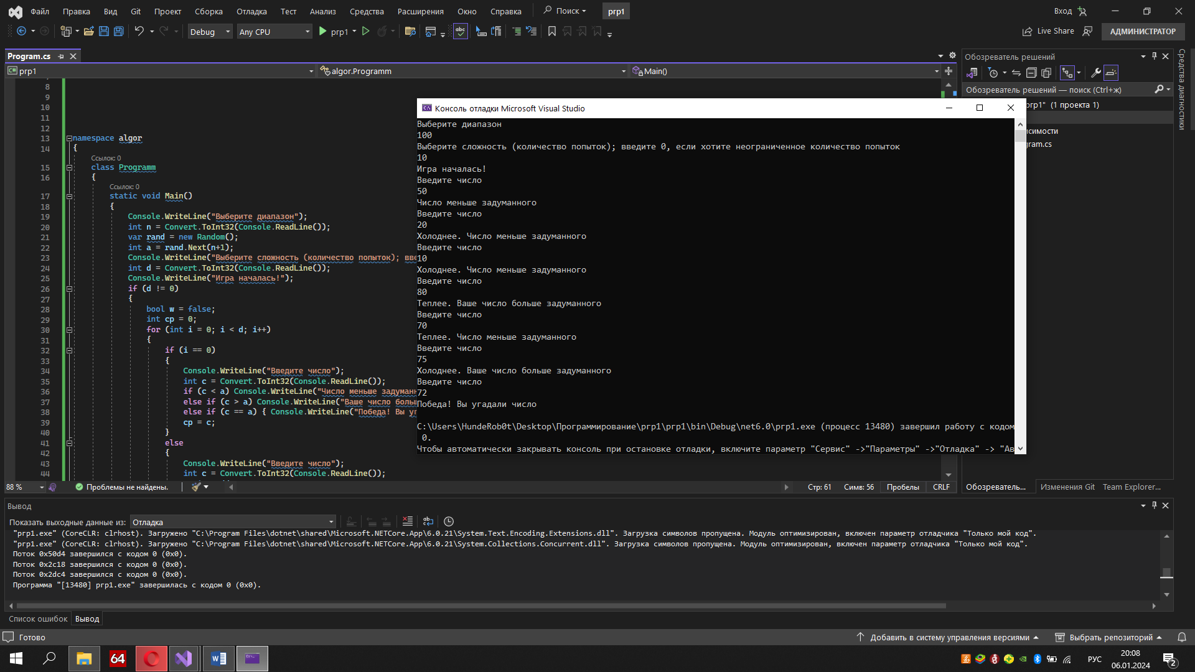

Рисунок 1 – ограничения по попыткам, победа

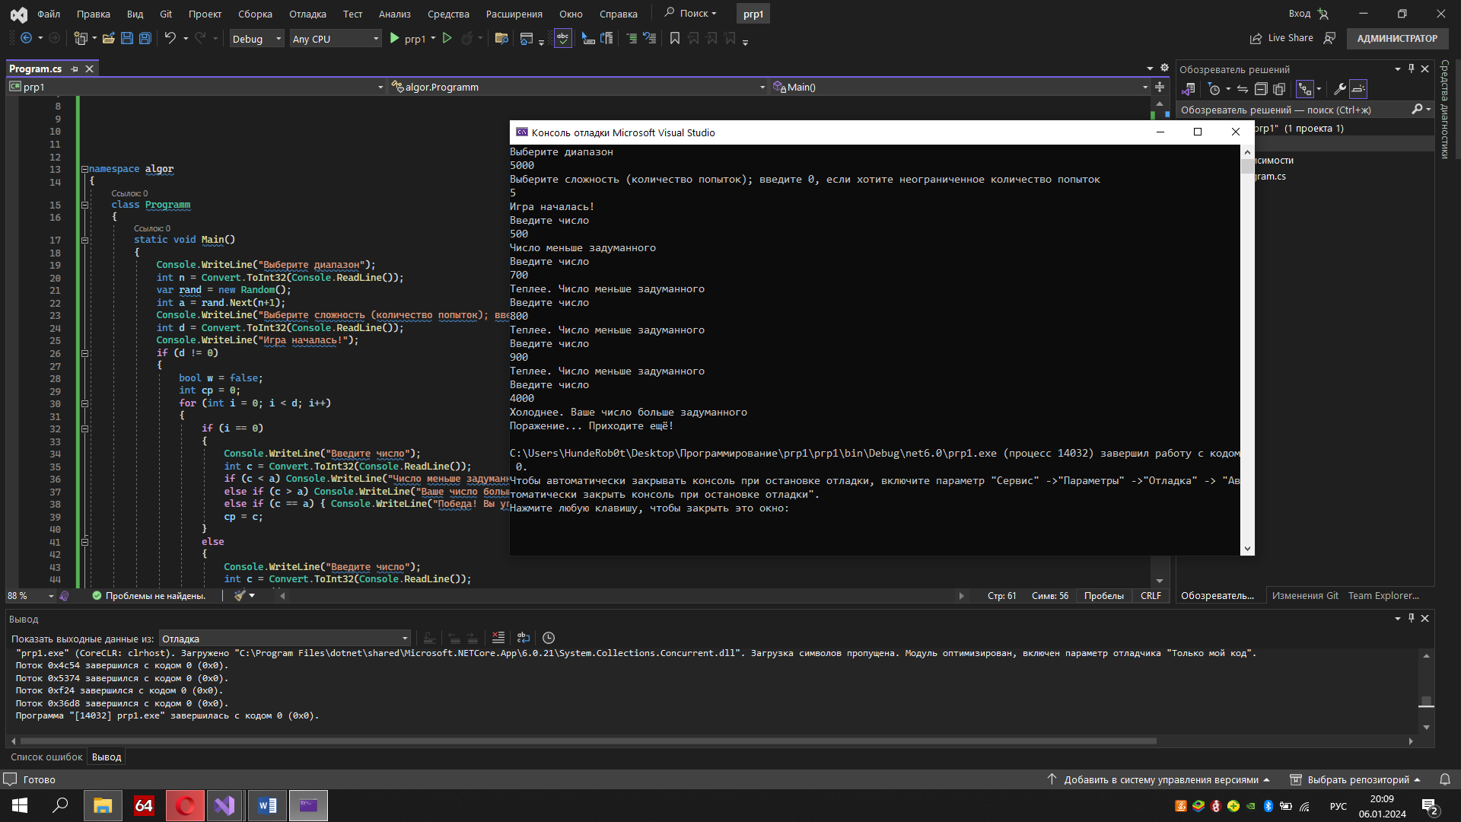

Рисунок 2 – ограничения по попыткам, поражение

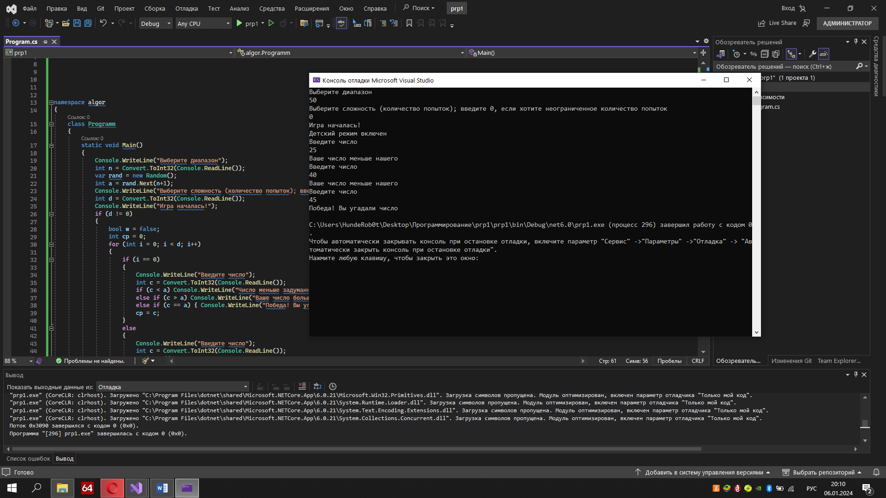

Рисунок 3 – без ограничений

## Заключение

В ходе выполнения РГР мной была написана игра про угадывание случайного числа и изучен класс Random. Я развил свои навыки программирования на C# и вновь вспомнил каково это – писать работы в Word.

## Список используемой литературы

Random Класс (System) | Microsoft Learn; https://learn.microsoft.com/ru-ru/dotnet/api/system.random; дата обращения: 06.01.2024.